Задание к курсу «Управление проектно-ориентированными системами» | 
 | 

  - В этом задании вам нужно подготовить проект к запуску и выполнить все упражнения

Кейс 1. Организация школы английского языка
На базе средней школы №103 было предложено организовать центр изучения английского языка. А так как спрос на изучение сформирован – существуют несколько целевых групп:
• родители, желающие чтобы их дети изучали иностранный язык с раннего возраста (минимум с трех лет. Многие из них, даже отдавая ребенка в школу, где предусмотрено изучение иностранного языка с первого класса, тем не менее хотят посещать дополнительные занятия;
• предприниматели, имеющие деловые контакты с иностранными партнерами;
• специалисты в различных отраслях (инженеры, врачи, психологи и др.), которым необходимо работать со специальной литературой на иностранных языках;
• лица, планирующие выехать за рубеж либо для работы, либо для продолжения образования.
Школа готова выделить для этого проекта 7 аудиторий общей площадью 500 кв.метров во второй половине дня.
Ожидаемые результаты предлагаемого проекта:
- получение школой дополнительных финансовых средств для решения своих уставных задач;
- формирование у детей и взрослых интереса к изучению иностранных языков;
- удовлетворение потребностей жителей своего микрорайона и близлежащих районов в соответствующих образовательных услугах;
- создание новых возможностей для дополнительного образования учащихся школы No103, а также их успеваемости по иностранному языку.
Задание к кейсу:
1.Сформулируйте цели данного проекта в соответствии с методикой SMART.
2.Выделите основные фазы жизненного цикла данного проекта.
3.Проанализируйте ближнее и дальнее окружение проекта.
4. Укажите основные заинтересованные стороны проекта и области их
интересов.
5. Создайте матрицу стейкхолдеров, проанализируйте.

Кейс 2. Формирование команды проекта
Вы Руководитель проекта «Ярмарка Мастеров Юга России». Ярмарка будет проходить в городе Ростове-на-Дону в течении 7 первых дней весны 2021года.
Задание к кейсу:
1.Считая себя руководителем проекта, сформируйте команду для управления данным проектом.
2.Сформулируйте основные функциональные обязанности каждого члена команды.

Кейс 3. Работа со стейкхолдерами проекта и коммуникация с ними.
Одна из самых лучших стратегий работы со стейкхолдерами проекта – определить общие цели и стратегию их реализации.
Вы руководитель проекта – планируете создать приложение, которое помогает создать индивидуальный план питания, режим дня и активностей, спорта.
Задание к кейсу:
1.Создайте матрицу стейкхолдеров.
2. С каждым из них поставьте одну общую цель.

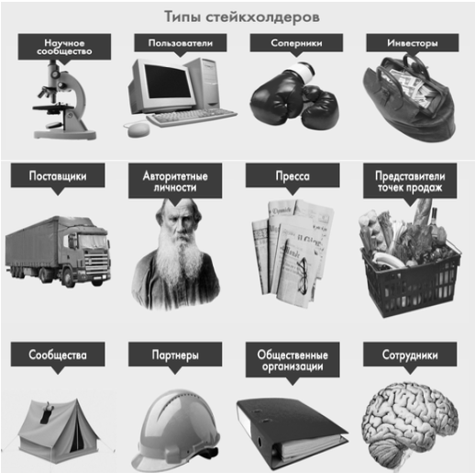

Кейс 4. Инструменты подбора команды проекта
Подбирается команда для реализации проекта организации
инновационного центра, который будет заниматься созданием развивающих
игр для детей. Специалисты предлагают следующие инструменты подбора
членов команды .
Тесты на профпригодность. В этом случае проводится оценка психофизиологических качеств сотрудника, умений решать поставленные задачи. Применяемые тесты схожи с работой, которую кандидату необходимо будет осуществлять в команде проекта.
Общие тесты способностей. Оценивается общий уровень развития и отдельны особенности мышления кандидата в команду проекта, уровень внимания, памяти и других психологических функций.
Биографические тесты и изучение биографии. Основу анализа составляют такие показатели как семейное положение, уровень образования, физическое развитие, главные ценности и интересы, особенности интеллекта, степень общительности. Могут использоваться данные личного дела кандидата. По сведениям из личного дела можно проследить историю развития сотрудника.
Личностные тесты. Представляют собой психодиагностические тесты по оценке уровня развития определенных личностных качеств кандидата в

команду или принадлежности его к тому или иному типу. Производится оценка предрасположенности будущего сотрудника к определенному стилю поведения и возможных перспектив.
Интервью. Беседа, нацеленная на сбор данных об опыте, уровне знаний, а также на оценку профессионально значимых качеств кандидата. Интервью может дать развернутую информацию о претенденте на место в команде.
Рекомендации. Представляет собой информацию, полученную от непосредственного руководителя претендента. Рекомендации должны быть соответствующим образом оформлены и включать себя реквизиты компании и координаты для обратной связи. Если же рекомендация представлена от частного лица, необходимо обратить внимание на его статус.

Задание к кейсу:
1.Проанализируйте все представленные здесь инструменты подбора специалистов в команду, назовите достоинства и недостатки каждого подхода.
2.Укажите наиболее предпочтительный, по вашему мнению, инструмент подбора членов команды для проекта создания инновационного центра.

Кейс 5. Подбор руководителя проекта
Для реализации проекта организации инновационного центра, который будет заниматься созданием развивающих игр для детей, требуется руководитель проекта. В настоящее время отсутствуют формальные требования, которым должен удовлетворять руководитель проекта. Рассел Арчибальд выделяет 14 основных желательных личностных характеристик руководителя проекта4:
1.Гибкость и адаптивность.
2.Высокая инициативность и лидерские качества.
3.Смелость, уверенность, убедительность, умение ясно выражать мысли. 4.Честолюбие, активность, влияние.
5.Эффективность в координации и интеграции усилий участников проекта. 6.Широкий круг личных интересов.
7.Уравновешенность, энтузиазм, умение творчески мыслить, искренность. 8.Умение сопоставлять технические решения со временем, необходимым на их реализацию, затратами и человеческим фактором.
9.Высокая организованность и дисциплинированность.
10.Больше универсал, чем специалист в какой-то одной области.
11. Способность и готовность посвятить большую часть своего времени планированию и контролю.
12. Способность выявлять проблемы.
13.Готовность к принятию решения.
14.Способность сохранять оптимальное равновесие при распределении времени.
Задание к кейсу:
1.Проранжируйте перечисленные требования по уровню значимости с вашей точки зрения.
2.Оцените себя как кандидата на роль руководителя проекта создания инновационного центра – для этого поставьте себе оценку по пятибалльной шкале отдельно по каждой характеристике.

Кейс 6. Сроки проекта
Вам нужно запланировать срок проекта. Ваш заказчик собирается реализовать большую предновогоднюю ярмарку, но не знает когда ему нужно начать готовиться. Просит вас оценить сроки.
При этом, информация, которая есть у вас:
Дизайнеру нужно 14 дней для разработки визуала, в том числе логотипа и афиш
Произвести все необходимые работы по производству домиков-лотков для участников – 7 дней
Для поиска и сбора участников понадобится – 7 дней
Продвижение и маркетинг нужно начинать за 1 месяц
Программа мероприятий и мастер классов, концертов будет готова за 14 дней.
У вас есть 2 помощника.
Задание к кейсу:
- Сколько времени нужно для подготовки к ярмарке?
- Постройте диаграмму Ганта

Источники литературы:
Заренков В.А. Управление проектами: учебное пособие.- М.: Изд-во АСВ; СПб.: СПбГАСУ, 2010.
3 Жукова Т.Н., Чугунова Е.К. Организация проектной деятельности и формирование команды проекта: учебное пособие.- СПб.: Изд-во СПбГЭУ, 2014, с. 136-137.
Е.М. Белый, И.Б. Романова УПРАВЛЕНИЕ ПРОЕКТАМИ Практикум
Романова Ольга «Финансовый менеджмент»

